|  |
| --- |
|  |
| МИНОБРНАУКИ РОССИИ |
| *Федеральное государственное бюджетное образовательное учреждение высшего образования* ***«МИРЭА – Российский технологический университет»***  **РТУ МИРЭА** |

Институт Информационных технологий (ИТ)

Кафедра инструментального и прикладного программного обеспечения (ИиППО)

|  |
| --- |
| **ОТЧЕТ ПО ПРАКТИЧЕСКОЙ РАБОТЕ № 3** |
| **по дисциплине** |
| **«Проектирование и разработка серверных частей интернет-ресурсов»** |

|  |  |
| --- | --- |
| Выполнил студент группы ИКБО-20-23 | Комисарик М.А. |
| Принял Ассистент кафедры ИиППО | Благирев М.М. |

|  |  |  |
| --- | --- | --- |
| Практическая работа выполнена | «__»_______202__г. | *(подпись студента)* |
|  |  |  |
| «Зачтено» | «__»_______202__ г. | *(подпись руководителя)* |

Москва 2025

ХОД РАБОТЫ

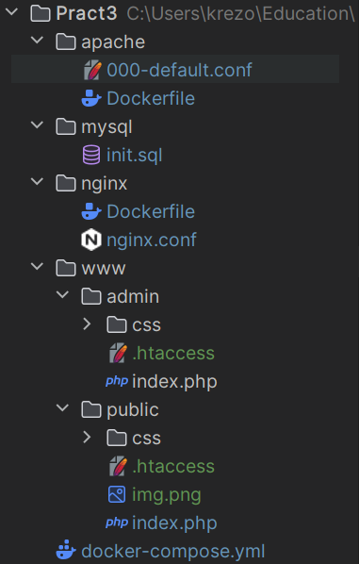

Рисунок – Структура проекта

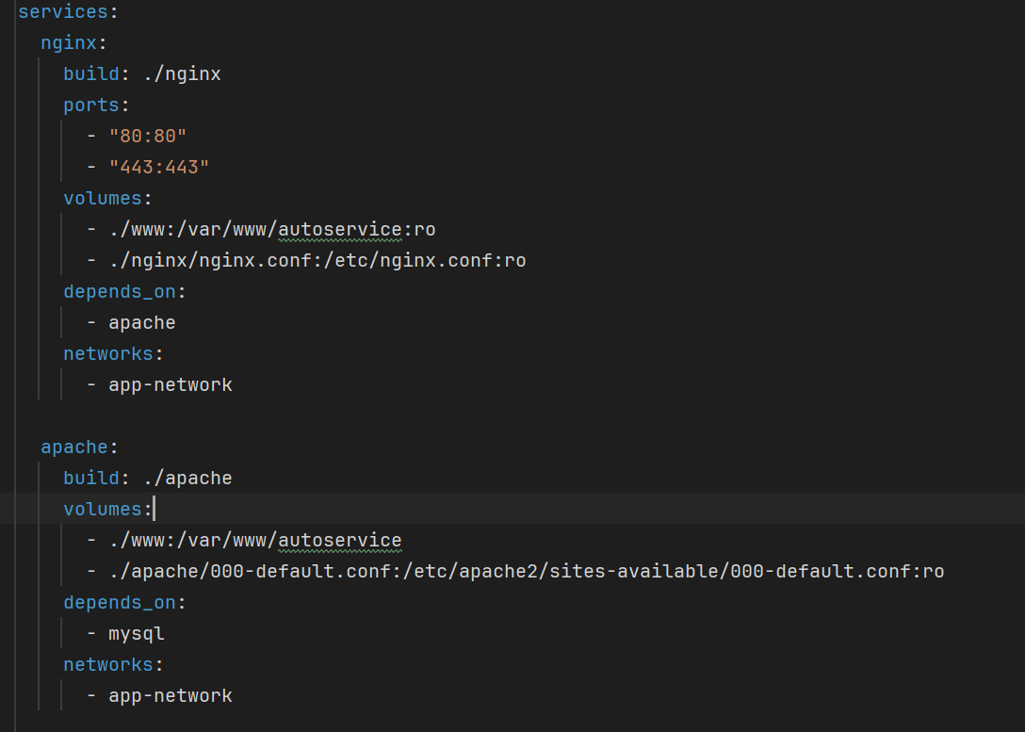

Рисунок 2 – docker-compose.yml, часть 1

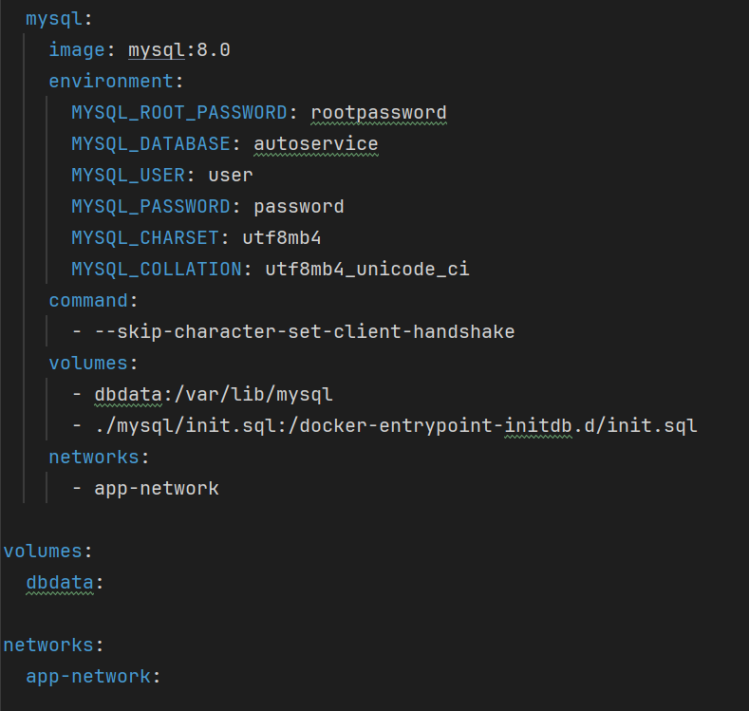

Рисунок 3 – docker-compose.yml, часть 2



Рисунок – nginx/Dockerfile

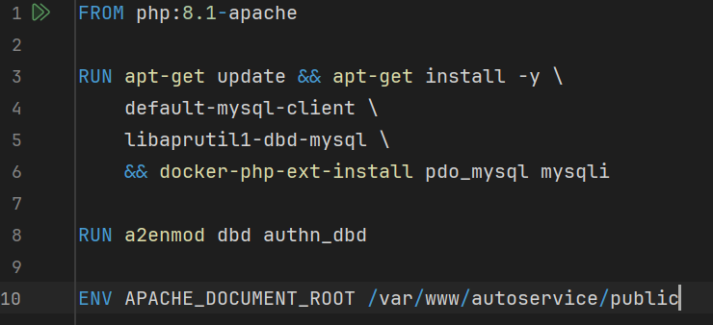

Рисунок – apache/Dockerfile

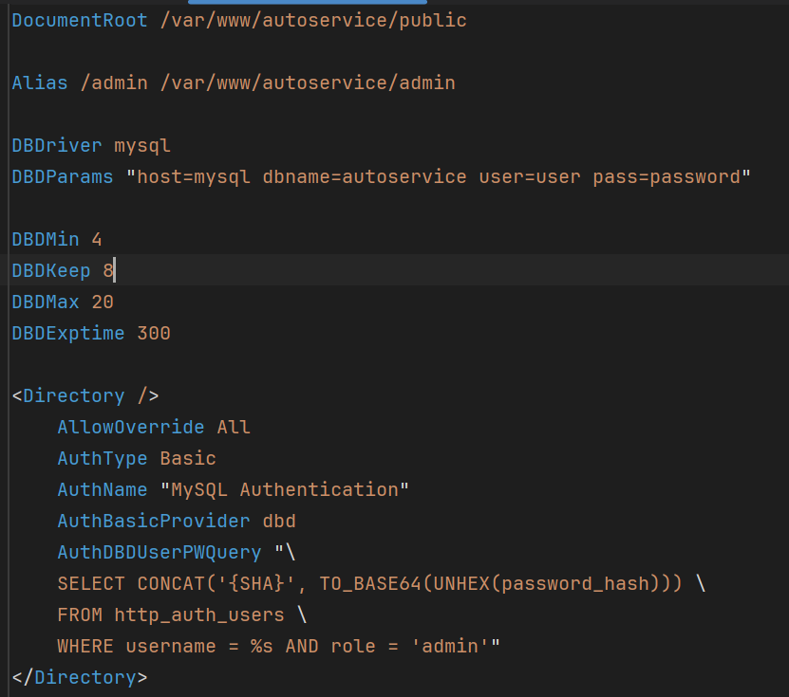

Рисунок – 000-default.conf



Рисунок – public/.htacces



Рисунок – admin/.htaccess

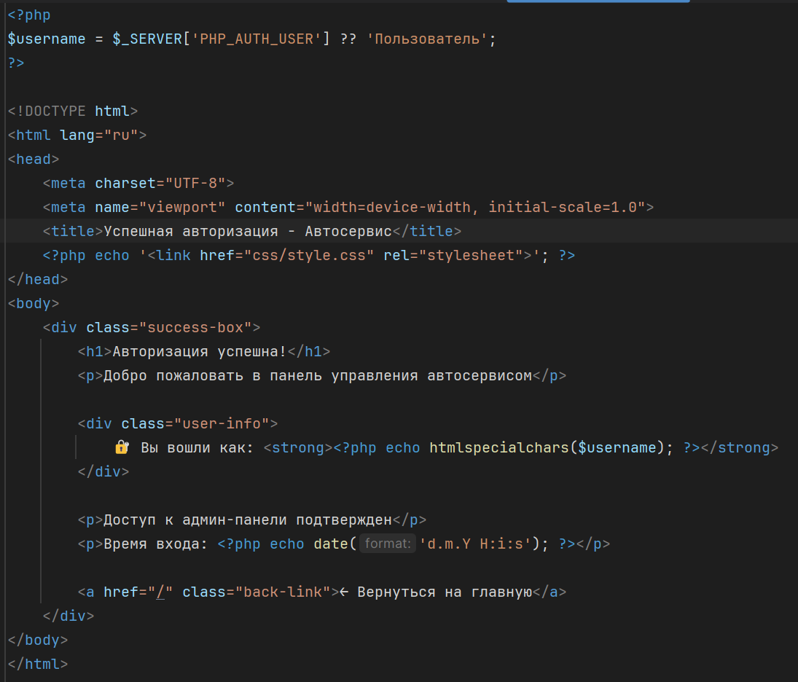

Рисунок – admin/index.php

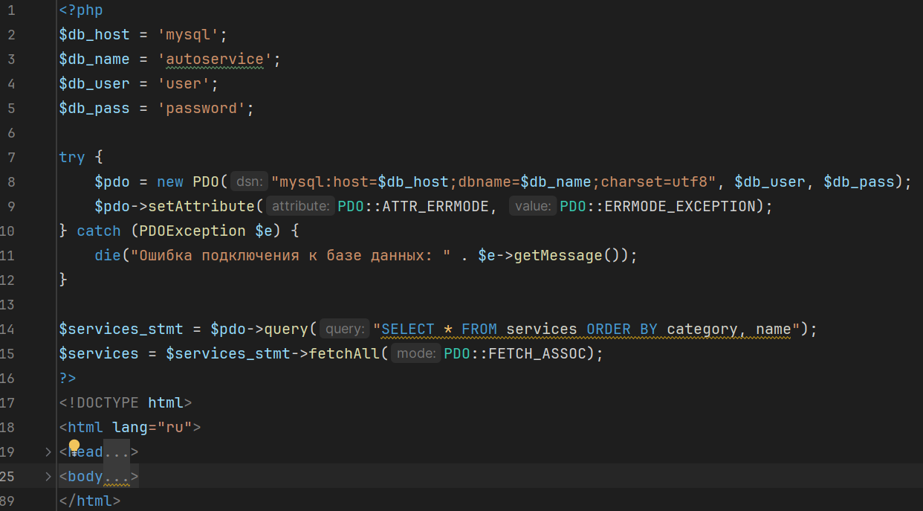

Рисунок – public/index.php

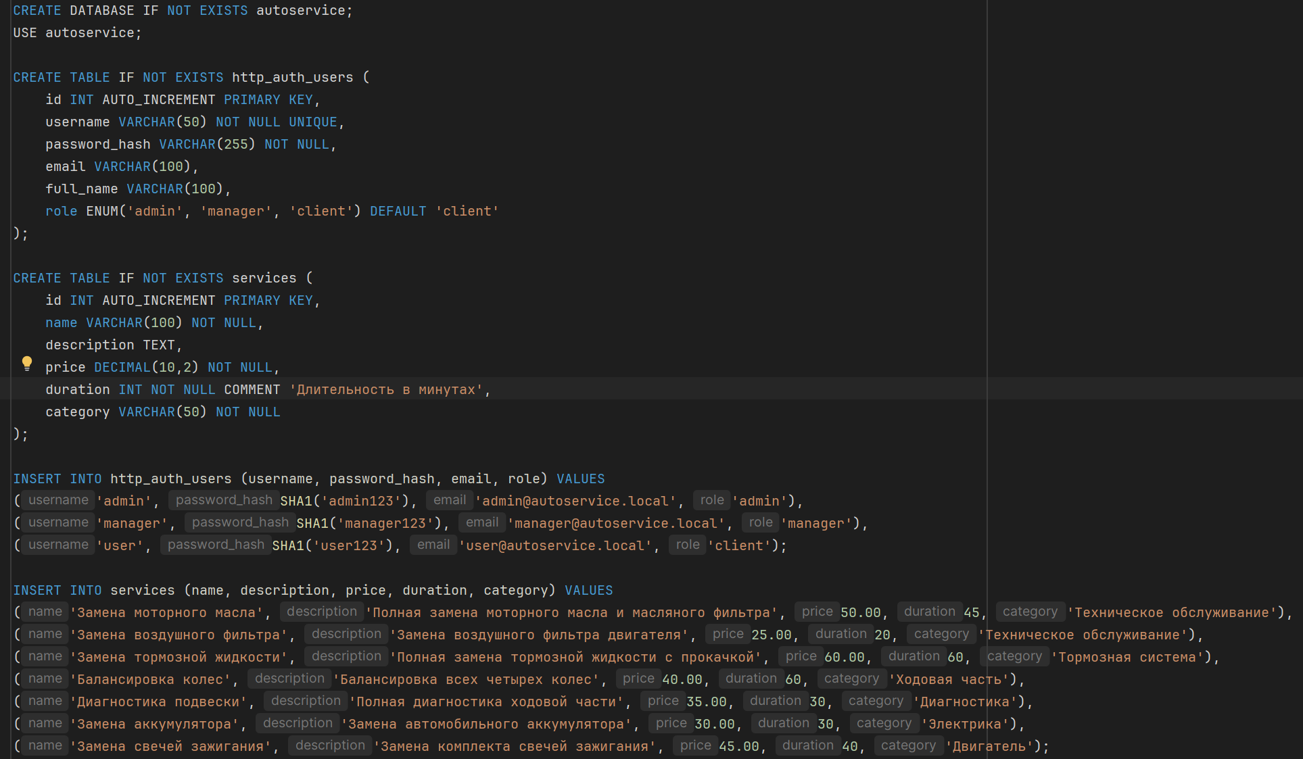

Рисунок – init.sql

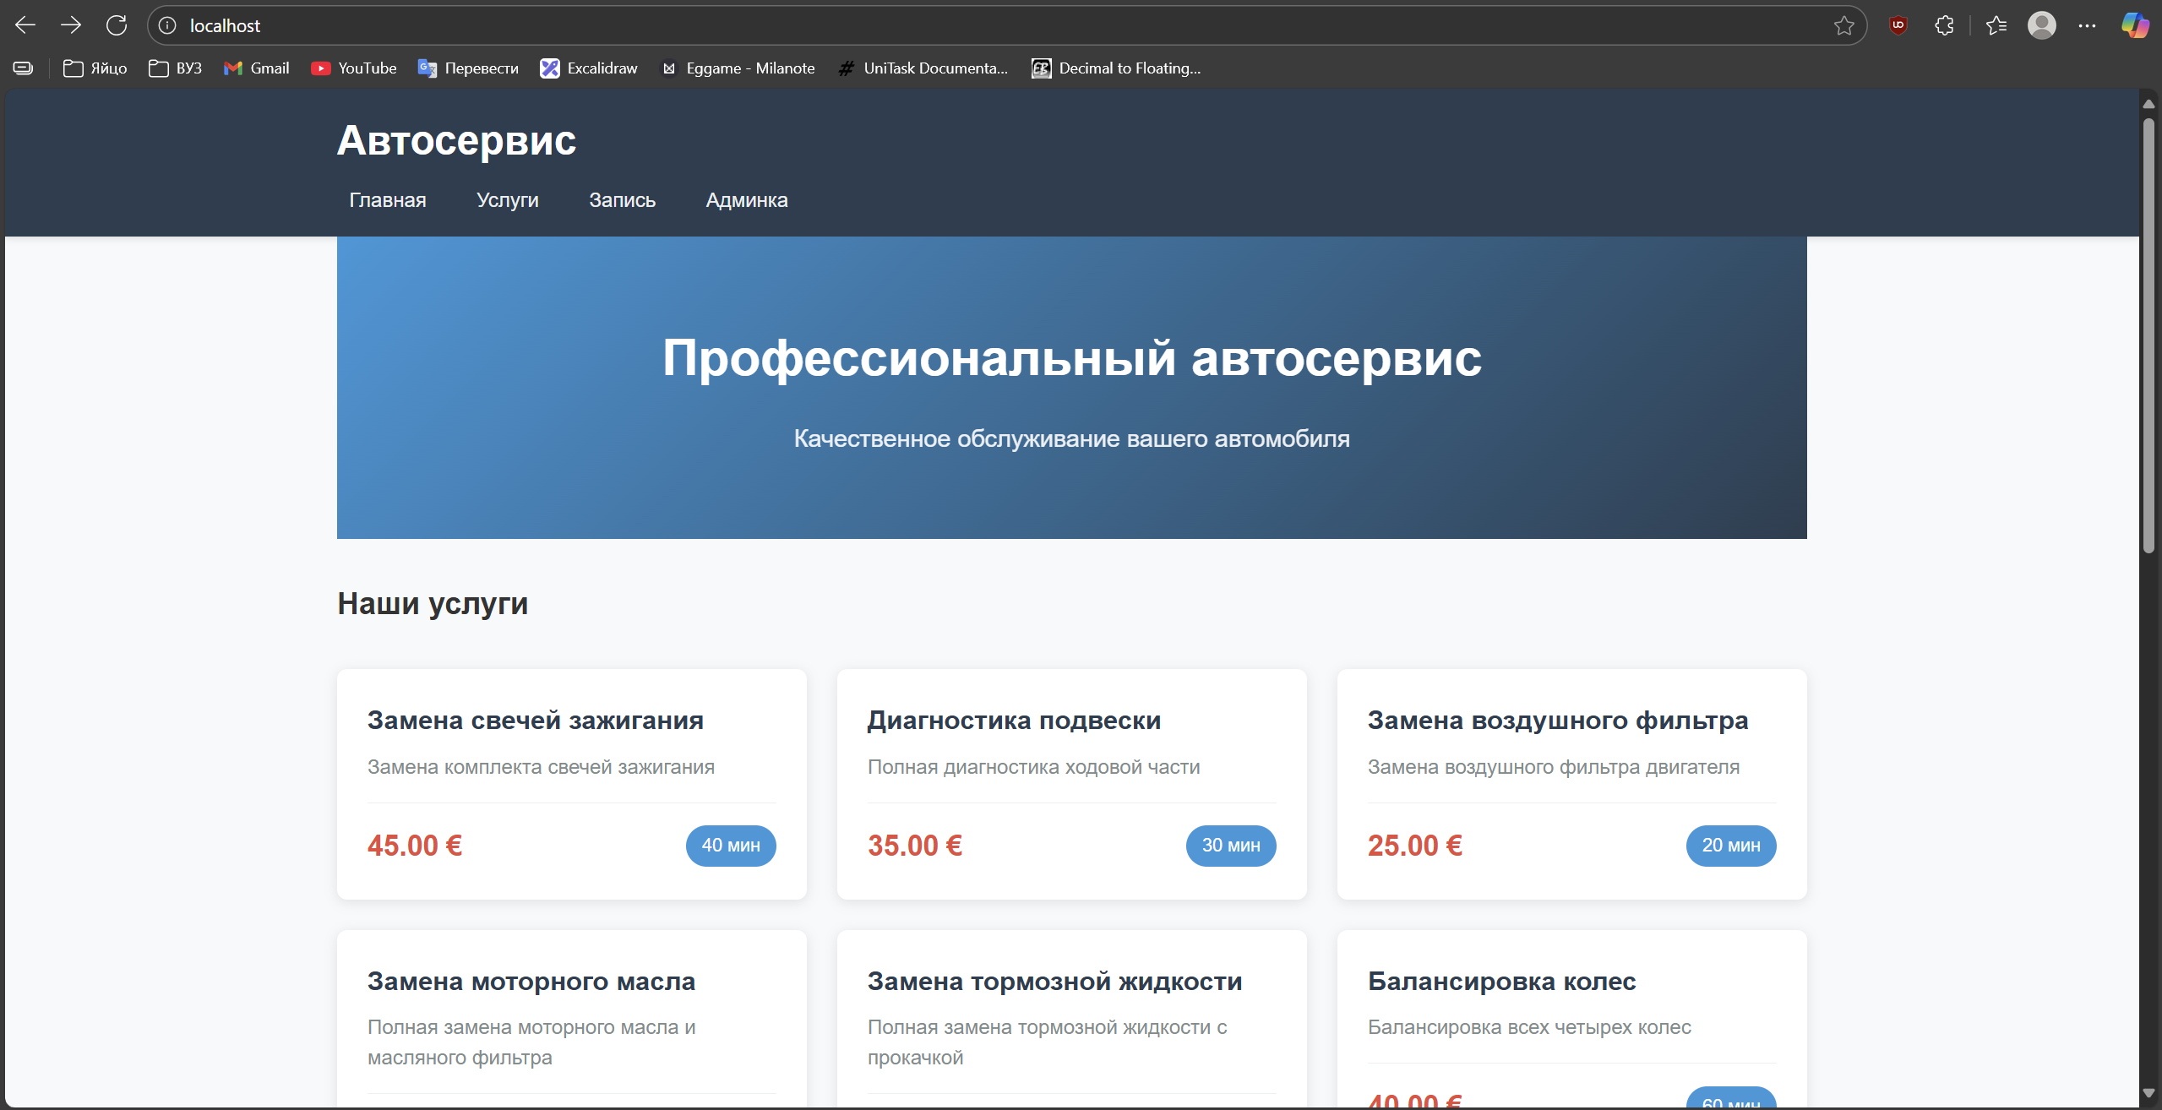

Рисунок – Отображение главной страницы сайта

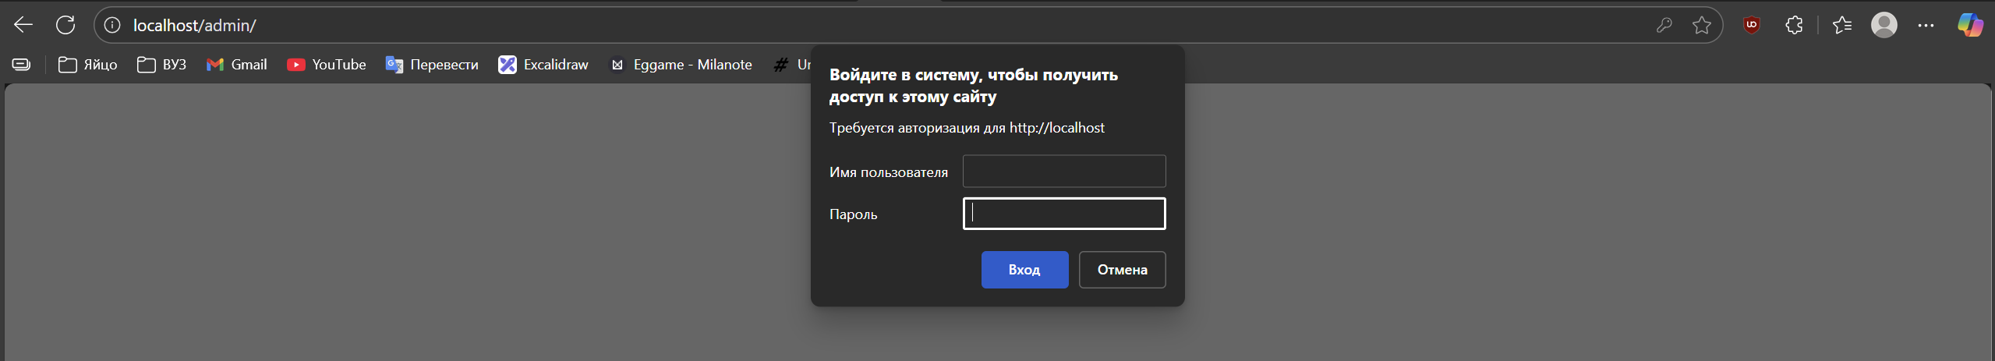

Рисунок – Авторизация на странице admin

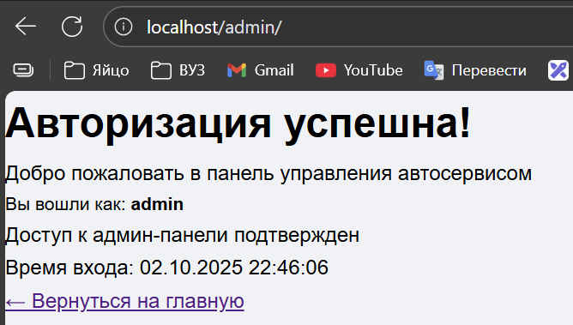

Рисунок – Успешная авторизация

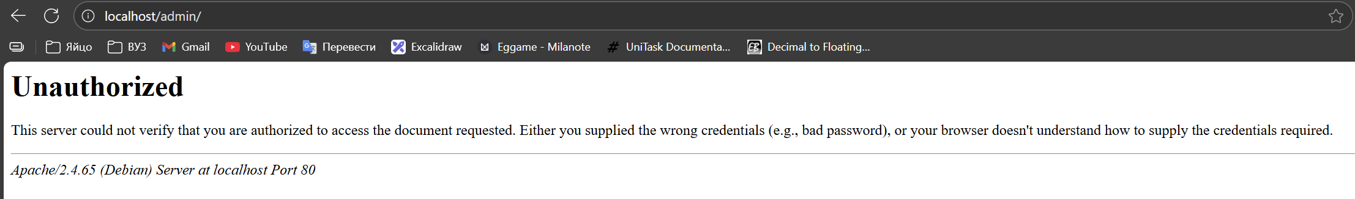

Рисунок – Неуспешная авторизация